Anadolu Mandasında Süt Bileşenlerinin Laktasyon Süresince Değişiminin Araştırılması

M.İ. Soysal¹, H. Güven², E.K. Gürcan¹, S. Genç³

¹Namık Kemal Üniversitesi, Ziraat Fakültesi, Zootekni Bölümü, Tekirdağ,
² Silivri İlçe Gıda Tarım ve Hayvancılık Müdürlüğü, İstanbul,
³ Ahi Evran Üniversitesi, Ziraat Fakültesi, Tarımsal Biyoteknoloji Bölümü, Kırşehir.

Özet
Çalışmada ülkemizde yetiştirilen Anadolu mandalarına ait çeşitli süt bileşenleri saptanmış ve bu süt bileşenlerinde laktasyon boyunca meydana gelen değişkenlik farklı modeller kullanılarak incelenmiştir. Süt bileşenleri olarak yağ, protein, laktoz, kuru madde ve somatik hücre sayısı ele alınmıştır. Çalışmada Wood, Grossman, Wilmink ve Mixed-log modelleri kullanılmıştır. Süt bileşenleri için yapılan çalışmada, yağ yüzdesi ortalama % 7.92 olup modeller içinde belirleme katsayılarına bakıldığında en uygun modelin Mixed-log modeli, laktoz yüzdesi ortalama % 5.14 ve yapılan modellemede en uygun model olarak Wood modeli görülmüştür. Protein yüzdesi ortalama % 4.09 olarak hesaplanmış ve modellemede en uygun model olarak Wilmink modeli görülmüştür. Somatik hücre sayısı ortalama 207.000 olarak bulunmuştur. Yapılan modellemede modellerin bu bileşen için model uyumu düşük bulunmuştur. Kurumadde yüzdesi ise ortalama % 18.19 olarak bulunmuştur. Hayvanların ortalama laktasyon süresi 270 gün ve toplam laktasyon süt verim ortalaması 1569 kg olmuştur.
Anahtar Kelimeler: Anadolu Mandası, Laktasyon, Süt Bileşenleri.

The Investigation of Milk Components at During Lactation Period in
Anatolian Water Buffalo

M.I. Soysal¹, H. Guven², E.K. Gurcan¹, S. Genc³

¹ Namık Kemal University, Faculty of Agriculture, Department of Animal Science, Tekirdag,
² Silivri Directorate of Food, Agriculture and Livestock, Istanbul,
³ Ahi Evran University, Faculty of Agriculture, Department of Agricultural Biotechnology, Kırsehir.

Abstract
This study was aimed that determining milk components of water buffalo and milk’s coming out of inconstancy during lactation period by using different models. In this study, fat, protein, lactose, dry matter and somatic cell count dealt as components of milk. Wood, Grossman, Wilmink and Mixed-log are used as models in this study. The fat percentage was averagely 7.92%, when coefficient of determination is treated between models, it was showed that the best fit model is Mixed-Log model, lactose percentage was averagely 5.14% and Wood model was the best fit model. Protein percentage was 4.09% and on modeling the Wilmink model was founded as the best fit that. The average somatic cell count was found as 207.000. In committed model fitting for this component was found low. The average dry matter percentage was found 18.19%. Additionally, animals’ average lactation period and total lactation milk yield were found 270 days and 1569 kg, respectively.

Keywords: Anatolian Water Buffalo, Lactation, Milk Component.

Giriş
Bu araştırma İstanbul yöresinde yetiştirilen Anadolu mandalarının laktasyon dönemi boyunca süt bileşenlerinin zamana göre değişimini araştırılması ve Anadolu mandasında süt özellikleri ile ilgili yapılmış olan çalışmalara katkıda bulunmak amaçlanmıştır.
Türkiye’de 2013 yılı sonu itibariyle toplam manda sayısı 117591 baş, sağılan manda sayısı 51940 baş ve toplam manda sütü üretimi ise 51,947 ton’ a yükselmiştir. İstanbul ili toplam manda sayısı 2012 yılında 10.560 baş, sağılan manda sayısı 4.994 baş ve toplam manda sütü üretimi 5.362 ton olarak verilmiştir. Türkiye manda sütü üretiminin yaklaşık % 10’ u İstanbul ilinde gerçekleşmektedir (Anonim 2014).
Ülkemizde manda yetiştiriciliği için uygun çevre şartlarının zaman içinde bozulması ve elde edilen ürünlerin ekonomik olarak değerlendirilememesi sonucunda manda sayısında hızlı bir azalma olmuştur. Fakat son yıllarda yapılan proje, teşvik ve desteklemelerle manda sayısı yeniden artma eğilimi göstermiştir (Gürcan ve ark.2011).
Manda yetiştiriciliği ülkemizde süt ve et ürünleri yönüyle değerlendirilmektedir. Manda sütü kaymak başta olmak üzere yoğurt, peynir ve dondurma yapımında eti ise özellikle sucuk yapımında kullanılmaktadır. Türkiye’ de manda en çok orta Karadeniz Bölgesi ve İstanbul’ da bulunmaktadır. Manda sütü inek sütünden bileşim olarak farklıdır. Özellikle manda sütü yağ içeriği bakımından % 7-8 yağ içeriği ile inek sütüne göre daha yağlıdır. Laktasyon dönemine göre yüzde yağ içeriğide değişkenlik gösterir. Laktasyonun sonuna doğru yüzde yağ içeriği daha da yükselir ve % 12,5-15 seviyelerine çıkabilir (Düzgüneş 1960; Kreul ve Sarıcan 1993).
Benzer şekilde Adam (1975) de yaptığı çalışmada Anadolu manda sütünün yağ ve protein oranları laktasyon döneminin sonuna doğru artış gösterdiğini ifade etmiştir. Çalışmada laktasyonun 4. haftasında yağ % 6,7, protein değeri % 4,9 ve yağsız kuru madde % 10,2 olarak bildirilmiştir. İlaslan ve ark. (1983), manda sütünde yağ oranı % 6.26 ile % 9.72 arasında değiştiğini ortalama % 8 olarak ifade etmişlerdir
Soysal ve ark. (1996), manda süt bileşenleri üzerine yapmış olduğu çalışmada protein yüzdesini % 4,1, toplam kuru madde yüzdesi % 17, yağ % 8,1, su yüzdesi ise % 82,2 olarak bulmuşlardır. Laktasyon sırasına göre en yüksek ortalama protein oranı dördüncü laktasyonda % 4,4, en yüksek yağ oranı da altıncı laktasyonda % 9,1 olarak bulmuşlardır. Mandaların sütlerinin bileşimi üzerine yapılan çalışmalarda manda süt yağ değeri üzerine çok durulmuş ve bu değer % 4-16 arasında bulunmuştur. Sütte bulunan yağ oranı bakımından türlere göre önemli farklılıklar vardır. Manda %7,7, İnek % 3,4, Koyun % 7,2 ve keçi ise %4,3 ortalama yağ oranına sahiptir (Sosyal 2009). Madad ve ark (2013), Azeri mandalarında çeşitli verim özelliklerini etkileyen bazı faktörleri araştırmışlardır. Çalışmada toplam süt verimi 1420,54 kg, yağ verimi 99,83 kg ve yüzde yağ ise %7,01 olarak ortalama bir değer olarak bulunmuştur.
Yadav ve ark. (2013), Murrah mandalarında laktasyon süresi boyunca süt bileşenlerindeki biyokimyasal değişiklikleri araştırmışlardır. Bunun için 7 farklı enstitüde bulunan 100 tane mandanın süt örneklerinden yararlanmışlardır. Çalışmada süt bileşenleri ve verimi üzerine mevsim ve laktasyonun dönemi etkilerini araştırmışlardır. Çalışmada ortalama laktasyon süresi 322,6 gün, laktasyon dönemini süt verimine etkisi (9,5 kg’ dan 4,3 kg’a) süt yağ yüzdesine etkisi (7,19’ dan 8,63’ e %), protein (%3,46’ dan %3,56’ gr) ve laktoz (4,36’ dan 4,60 %) olarak bulmuşlardır. Pik süt verimi laktasyonun 42. Gününde elde edilmiştir. Protein ve laktoz içeriklerinin en az değişim gösteren süt bileşeni olduğunu ifade etmişlerdir.
Anadolu mandalarında süt bileşimini etkileyen faktörleri ve süt bileşenlerinin laktasyon dönemlerine göre bir farklılık gösterip göstermediğini anlamak için Samsun ilinde bulunan Anadolu mandalarında bir çalışma yapılmıştır. Bu çalışmaya göre laktasyon döneminin kül oranı dışındaki tüm bileşen oranlarına etkisi olduğu görülmüştür. Bununla beraber buzağılama mevsimine etkisi yağ olmayan katı ve kazein oranları üzerine önemli etkili olduğu bulunmuştur. Standardize edilmiş toplam kuru madde, yağsız kuru madde, kül, yağ, protein ve kazein oranları sırasıyla % 16,6; % 9,6; % 0,7; % 7,1; % 4,4 ve % 3,1 olarak bulunmuştur. Toplam kuru madde, yağsız kuru madde, yağ ve kazein oranlarının laktasyon dönemi ile istatistik olarak önemli düzeyde değiştiği gözlemlenmiştir (Şekerden ve ark.1999).
Muhammed (2009),Pakistan Nili Ravi, Hindistan ve Mısır Murrah mandalarının performans özelliklerinin karşılaştırılmıştır. Nili Ravi, Murrah ve Mısır mandalarında 1. Laktasyon süt verimi sırasıyla 1854, 1654 ve 1185; üçüncü laktasyon süt verimleri ise 2396, 2056 ve 1678 kg olarak bildirilmiştir. Araştırılan bu üç ırkın yüzde yağ değerleri ortalamaları ise aynı sıra ile 6,4, 6,6 ve 6,5 olarak verilmiştir. Aynı araştırıcı Çin mandalarında yağ % 7,40-11,67, protein % 4,50-5,95, laktoz % 3,69-4,83, kurumadde % 18,74-21,76 ve su % 78,24- 81,26 arasında değişmiştir. İtalyan mandalarında ise yağ ortalaması % 8,2 ve protein ortalaması % 4,5 olarak ifade etmiştir. Ayrıca, laktasyonun farklı devrelerinde ortalama protein yüzdeleri en yüksek laktasyonun 300. gününde 4,67 ve endüşük protein yüzdesi ise 4,04 ile 120. günde olmak üzere tespit edilmiştir.
Mandalarda kolostrum sütünün günlere göre süt bileşenlerinin ortalamaları ile ilgili olarak laktasyonun ilk gününde yağ % 8,3, protein % 17,36 ve laktoz ise% 3,26 olmuştur. Buna karşın laktasyonun 7. Gününde ise aynı değerler sırasıyla %4,8, 4,84 ve 4,89 olarak bildirilmiştir. Aynı araştırıcı, Azeri mandalarında 10 laktasyon boyunca hayvanların süt verimi, yağ ve protein değerlerindeki değişim incelenmiştir. Birinci laktasyonda süt verim ortalaması 1103 kg, yağ yüzdesi 7,89 ve protein yüzdesi 4,57 olmuşken 10. laktasyonda bu değerler sırasıyla 1302 kg, % 8,07 ve % 4,40 olarak bildirilmiştir.İtalyan mandalarının en iyi laktasyon süt verim ortalamaları 90 baş manda ortalama 322,9 günde 2587 litre süt verdiği ve ortalama yağ % 7,4 olarak bulunmuştur (Muhammed 2009).
Bu çalışmada da Anadolu mandalarının laktasyon dönemi boyunca süt bileşenleri ve süt verimlerinin düzenli kayıtlarının tutulması ve bu parametrelerin zamana göre değişiminin modellenmesi bu konuda yapılacak çalışmalara ayrıca katkı sağlayacaktır

Materyal ve Metot
Bu çalışmanın materyalini İstanbul ilinde 5 ilçede (Silivri, Çatalca, Arnavutköy, Kağıthane ve Eyüp) vebu ilçelere bağlı 7 köyde ( Çeltik köyü, Danamandıra köyü; Nakkaş Köyü; Yeniköy, Tayakadın Köyü; Merkez ve Işıklar Köyü) benzer bakım ve besleme koşullarındaki 8 mandacılık işletmesinden şansa bağlı olarak seçilen ve yaş ve laktasyon sırası bakımından aynı olduğu bildirilen ve yapılan varyans analizi sonucunda homojen olduğu görülen 41 baş 3-4 yaşlı Anadolu mandası oluşturmuştur. Çalışmada ilk iki laktasyonda bulunan hayvanların tüm sürü içindeki oranı % 65 olmuştur.Materyal olarak belirlenen 41 baş mandanın doğumlarından itibaren akşam sağımında sağımı takiben 15 günde bir kez 50 cc’ lik kaplara süt örnekleri alınmıştır. Süt örneklerinin nakli sırasında somatik hücre sayısı ve süt bileşenlerini etkilemeden mikrobiyal üremeyi durduran kimyasal tabletler (Microtabs II) kullanılarak sütün yapısının bozulması engellenerek ve süt örneklerinin soğuk zincir içinde İstanbul Üniversitesi Veteriner Fakültesi Zootekni Anabilim Dalı Laboratuarına getirilmiştir. Süt örnekleri su banyosunda 40°C’de ısıtıldıktan sonra somatik hücre sayısı, yağ, protein, laktoz ve kuru madde değerleri tespit edilmiştir. Analizlerin yapılmasında, Zootekni Anabilim Dalı’ndaki mevcut sütteki somatik hücre sayım cihazı (Somacount 150) ve süt bileşenleri ölçüm cihazı (Bentley 150) entegrasyonuyla oluşturulmuş olan ve Flow cytometry analiz yöntemiyle çalışan Combi 150 (Bentley) analiz cihazı kullanılmıştır. Mevcut cihaz ve kullandığı analiz yöntemleri uluslararası kuruluşlar tarafından onaylıdır.
733 analizden elde edilen sonuçlara göre; Wood, Grossman, Wilmink ve Mixed-log modelleri kullanılarak süt bileşenlerinin ve süt veriminin zamana göre değişimi incelenmiştir(Wood, 1967; Grossman ve ark.1986). Çalışmada kullanılan modeller Çizelge 1’ de eşitlikleri ile birlikte verilmiştir. Kullanılan modeller içinden en uygun olanın belirlenmesinde belirleme katsayıları ve hata kareler toplamı olarak bilinen uyum kriterlerinden yararlanılmıştır. Modelleme işlemleri ve modellere ait parametre tahminleri Statistica istatistik paket programında yapılmıştır (Statistica 1994). Çalışılan modeller için her bir modele ilişkin parametre tahminleri yapılmıştır. Bu parametre tahmininde kullanılan modelin özelliklerine bağlı olarak a parametresi başlangıç süt verimi, b parametresi pik öncesi artma, c parametresi ise pik sonrası azalma hızını ve k parametresi ise pike erişme süresiyle ilişkili katsayıyı belirleyen parametrelerdir (Özyurt ve Özkan 2009).

Çizelge 1. Çalışmada kullanılan modeller
Model | Fonksiyon Biçimi
Wood | Y_{(t)}=at^{b} e^{-ct}
Grossman | Y_{(t)}=at^{b} e^{-ct}(1+uSin(t)+vCos(t))
Wilmink | Y_{(t)}=a + be^{-kt} + ct
Mixed-log | Y_{(t)}= a + b√t + c In (t)

Wood ve Grossman modelleri için persistens (S), maksimum süt verimi (Y_{max}) ve en yüksek süt veriminin elde edildiği gün olan (T_{max}) değerleri sırasıyla şöyle hesaplanmıştır. Wood modeli için persistens değeri S=-(1+b)lnc ve Grossman modeli için persistens değeri ise S=c(-b+1) olarak hesaplanmıştır. Çalışmada T_{max} ve Y_{max} değerleri ise sırasıyla T_{max}=b/c ve Y_{max}=a(b/c)^{b}e^{-b} şeklinde bulunmuştur (Soysal ve Gürcan 2000).

Çalışmada örneklerin toplandığı yerlerin uydu haritası Şekil 1.‘de gösterilmiştir.
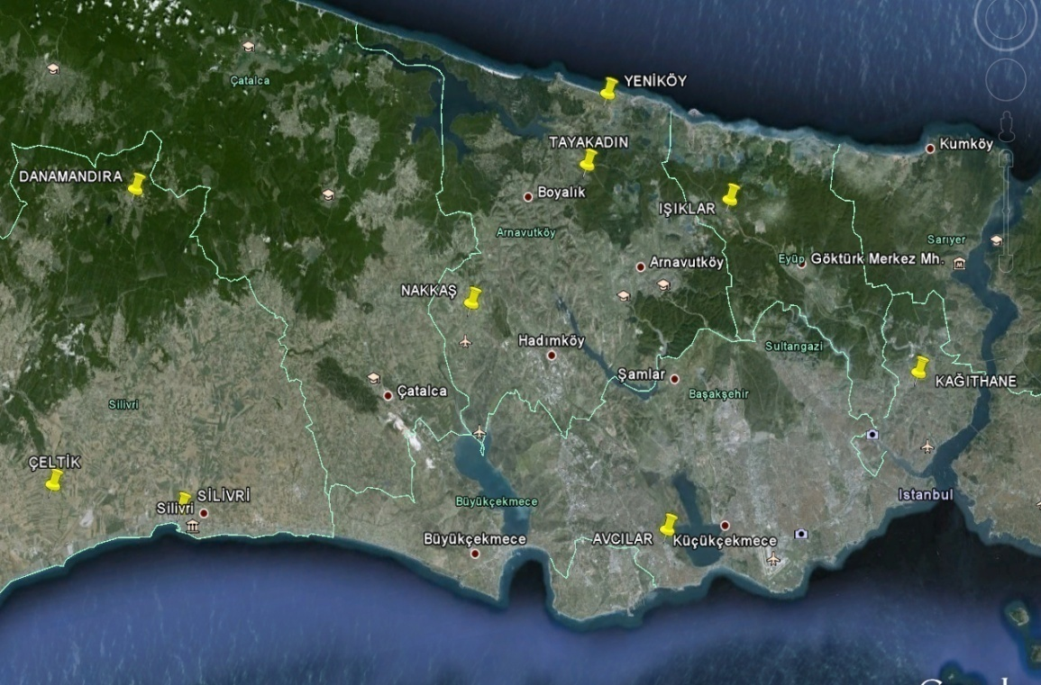
Şekil 1. Çalışma Alanı

Bulgular ve Tartışma
Çalışmada yer alan mandalarda içinde en kısa laktasyon süresi 150 gün ve en uzun laktasyon süresi ise 355 gün olup ortalama laktasyon süresi 270 gün ve toplam laktasyon süt verim ortalaması 1569 kg olmuştur.
Yapılan çalışmada toplanan süt örneklerinde süt yağ yüzdesi ortalama % 7.92 olarak bulunmuştur. Yağ bileşeni için zaman göre süt yağ değerinin değişimi üç farklı modelle modellenmiştir. Bu modellere ait parametreler Çizelge 2’ de verilmiştir. Buna göre modeller içinde belirleme katsayılarına bakıldığında en uygun modelin Mixed-log modeli olduğu görülmüştür. Buna göre çalışılan Wood, Wilmink ve Mixed-log modellerine ilişkin belirleme katsayısı sırasıyla 0.66, 0.65 ve 0.71 olmuştur.

Çizelge 2. Süt yağ bileşeni için Wood, Wilmink ve Mixed-log modellerine göre parametre
tahminleri

Süt yağ bileşeni | a | b | c | K | r | R² | HKT
Wood modeli | 5.52 | 0.060 | -0.00067 | - | 0.81 | 0.66 | 13.33
Wilmink modeli | 4.54 | 1.97 | 0.010 | 0,000004 | 0.80 | 0.65 | 13.70
Mixed-log modeli | 5.80 | 0.29 | -0.16 | - | 0.86 | 0.71 | 11.17
R²: Belirleme Katsayısı, r: Korelasyon Katsayısı, HKT: Hata Kareler Toplamı

Süt kuru madde yüzdesi ortalama % 18.19 olarak bulunmuştur. Süt kuru maddesi bileşeni için zaman göre süt kuru madde değerinin değişimi Wood modeli ile modellenmiştir. Bu modele ait parametreler Çizelge 3.’de verilmiştir. Wood modeline ilişkin belirleme katsayısı 0.63 olmuştur.
Çizelge 3. Süt kuru maddesi için Wood modeline göre parametre tahminleri

Süt Kuru Maddesi | a | b | c | r | R² | HKT
Wood modeli | 16.34 | 0.012 | -0.00036 | 0.79 | 0.63 | 10.35
R²: Belirleme Katsayısı, r: Korelasyon Katsayısı, HKT: Hata Kareler Toplamı

Süt laktoz yüzdesi ortalama % 5.14 olarak bulunmuştur. Laktoz bileşeni için zaman göre süt laktoz değerinin değişimi iki farklı modelle modellenmiştir. Bu modellere ait parametreler Çizelge 4’de verilmiştir. Yapılan modellemede en uygun model olarak Wood modeli görülmüştür. Buna göre çalışılan Wood ve Mixed-log modellerine ilişkin belirleme katsayısı sırasıyla 0.81 ve 0.78 olmuştur.

Çizelge 4. Süt laktoz bileşeni için Wood ve Mixed-log modellerine göre parametre tahminleri
Süt laktoz bileşeni | a | b | C | R | R² | HKT
Wood modeli | 5.08 | 0.041 | 0.0010 | 0.90 | 0.81 | 0.42
Mixed-log modeli | 5.20 | -0.16 | 0.28 | 0.88 | 0.78 | 0.47
R²: Belirleme Katsayısı, r: Korelasyon Katsayısı, HKT: Hata Kareler Toplamı

Süt protein yüzdesi ortalama % 4.09 olarak bulunmuştur. Süt proteini bileşeni için zaman göre süt protein değerinin değişimi üç farklı modelle modellenmiştir. Bu modellere ait parametreler Çizelge 5’de verilmiştir. Yapılan modellemede en uygun model olarak Wilmink modeli görülmüştür. Buna göre çalışılan Wood, Wilmink ve Mixed-log modellerine ilişkin belirleme katsayısı sırasıyla 0.50, 0.79 ve 0.56 olmuştur.

Çizelge 5. Süt proteini için Wood, Wilmink ve Mixed-log modellerine göre parametre tahminleri
Süt Protein Bileşeni | a | b | c | k | r | R² | HKT
Wood Modeli | 4.62 | -0.043 | -0.00053 | - | 0.71 | 0.50 | 0.44
Wilmink Modeli | 5.97 | -0.86 | 0.051 | -0.004 | 0.89 | 0.79 | 0.45
Mixed-log | 4.59 | 0.07 | -0.20 | - | 0.74 | 0.56 | 0.39
R²: Belirleme Katsayısı, r: Korelasyon Katsayısı, HKT: Hata Kareler Toplamı
Yapılan çalışmada toplanan süt örneklerinde somatik hücre sayısı ortalama 207.000 olarak bulunmuştur. Somatik hücre bileşeni için zaman göre somatik hücre sayısının değişimi iki farklı modelle modellenmiştir. Bu modellere ait parametreler Çizelge 6’da verilmiştir. Yapılan modellemede modellerin uyumu düşük bulunmuştur. Wood ve Mixed-log modellerine ilişkin belirleme katsayısı sırasıyla 0.24, ve 0.24 olmuştur.

Çizelge 6. Süt somatik hücre sayısı için Wood ve Mixed-log modellerine göre parametre
tahminleri
Süt somatik hücre sayısı | a | b | c | r | R² | HKT
Wood Modeli | 221.120 | -0.015 | 0.00007 | 0.06 | 0.24 | 169999
Mixed-log | 219.660 | -0.93 | -0.73 | 0.06 | 0.24 | 169935
R²: Belirleme Katsayısı, r: Korelasyon Katsayısı, HKT: Hata Kareler Toplamı

Süt bileşenlerinin farklı modeller ile zamana göre değişimini gösteren grafikler ise her bir bileşen için ayrı ayrı Şekil 2, 3, 4 ve 5’ de gösterilmiştir. Bu eğrilerin çiziminde gözlenen gerçek değerler ile modelle bulunan tahminlenen değerlerin zamana göre değişiminden yararlanılarak çizimler yapılmıştır. Şekillerden de anlaşılacağı üzere gözlenen değer eğrisine en yakın tahminlenen değer eğrisi modelleme için en uygun model kabul edilmiştir.

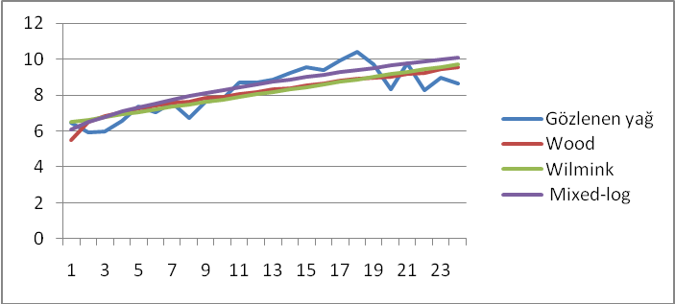
Şekil 2. Süt yağ bileşeni için gözlenen ve Wood, Wilmink ve Mixed-log modellerine göre oluşturulan eğriler

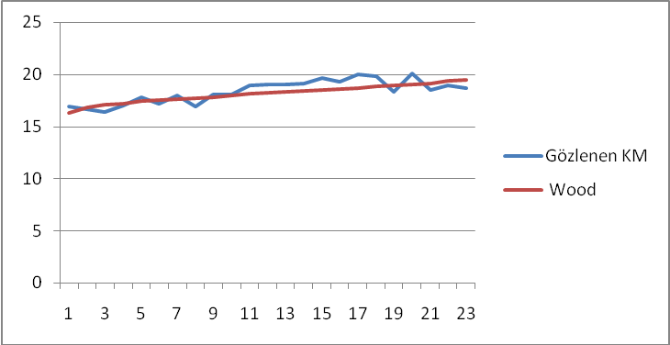
Şekil 3. Süt kuru madde değeri için gözlenen ve Wood modellerine göre oluşturulan eğriler

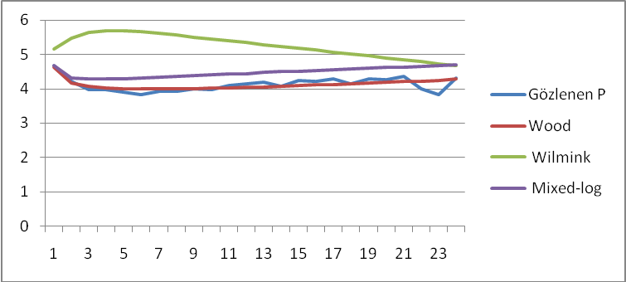
Şekil 4. Süt protein değeri için gözlenen ve Wood, Wilmink ve Mixed-log modellerine göre oluşturulan eğriler

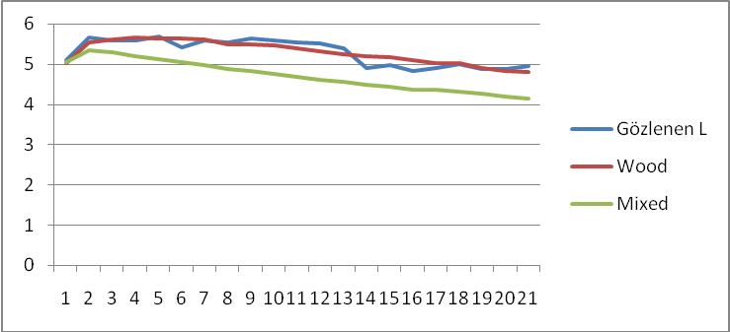
Şekil 5. Süt laktoz değeri için gözlenen ve Wood ve Mixed-log modellerine göre oluşturulan eğriler
Tartışma ve Sonuç
Çalışmada toplam 733 süt örneği analizi yapılmıştır. Süt bileşenleri ortalamalarına göre yağ oranı % 7.92, protein % 4.09, laktoz % 5.14, kuru madde oranı % 18.19 ve somatik hücre sayısı 207.000 olarak belirlenmiştir. Manda yetiştiriciliğinde özellikle ön plana çıkan ürün manda sütü ve yağ oranıdır.
Bu konuda yapılan çalışmalarda ise Adam (1975)’ de Anadolu manda sütünün yağ ve protein oranları laktasyon döneminin sonuna doğru artış gösterdiğini ifade etmiştir. Çalışmada yağ % 6.7, protein değeri % 4.9 ve yağsız kuru madde % 10.2 olarak bildirilmiştir. İlaslan ve ark. (1983), manda sütünde yağ oranı % 6.26 ile % 9.72 arasında değiştiğini ortalama % 8 olarak ifade etmişlerdir. Soysal ve ark. (1996), manda süt protein yüzdesini % 4.1, toplam kuru madde yüzdesi % 17, yağ % 8.1, su yüzdesi ise % 82.2 olarak bulmuşlardır. Mandaların sütlerinin bileşimi üzerine yapılan çalışmalarda özellikle manda süt yağ değeri üzerine çok durulmuş ve bu değer % 4-16 arasında bulunmuştur. Yadav ve ark. (2013), Murrah mandalarında süt bileşenleri ve verimi üzerine mevsim ve laktasyonun dönemi etkilerini araştırmışlardır. Çalışmada ortalama laktasyon süresi 322,6 gün, laktasyon dönemini süt verimine etkisi (9,5 kg’ dan 4,3 kg’a) süt yağ yüzdesine etkisi (7.19’ dan 8.63’ e %), protein (3.46’ dan 3.56’ a gr %) ve laktoz (4.36’ dan 4.60 %) olarak bulmuşlardır. Pik süt verimi laktasyonun 42. Gününde elde edilmiştir. Protein ve laktoz içeriklerinin en az değişim gösteren süt bileşeni olduğunu ifade etmişlerdir.
Sonuç olarak, süt bileşenleri için yapılan çalışmada ise yağ yüzdesi ortalama % 7.92 olup modeller içinde belirleme katsayılarına bakıldığında en uygun modelin Mixed-log modeli olduğu görülmüştür. Kurumadde yüzdesi ortalama % 18.19 olarak bulunmuştur. Laktoz yüzdesi ortalama % 5.14 olarak bulunmuştur. Yapılan modellemede en uygun model olarak Wood modeli görülmüştür. Protein yüzdesi ortalama % 4.09 olarak bulunmuştur. Yapılan modellemede en uygun model olarak Wilmink modeli görülmüştür. Somatik hücre sayısı ortalama 207.000 olarak bulunmuştur. Yapılan modellemede modellerin uyumu düşük bulunmuştur.

Kaynaklar
Adam RC (1975). Manda Sütü Yardımcı Ders Kitabı Ege Üniversitesi Ziraat Fakültesi Yayınları No: 188 Bornova.
Anonim (2014). TÜİK-Türkiye İstatistik Kurumu, Hayvancılık İstatistikleri. http://www.tuik.gov.tr/PreTabloArama.do, (20.09.2014).
Düzgüneş O (1960). Hayvancılık. Ziraat Vekaleti Mesleki Kitaplar Serisi: D-l. Ankara
Grossman M, Kuck AL ve Northon HW (1986). Lactation Curves of Pure Breed and Crossbreed Dairy Cattle. J.Dairy Sci. 69: 195-203.
Gürcan EK, Soysal Mİ, Küçükkebapçı M, Yüksel MA ve Genç S (2011). Mandaların laktasyon eğrisinin farklı modellerle karşılaştırılması. 7.Ulusal Zootekni Bilim Kongresi, Adana.
İlaslan M, Karabulut A, Aşkın Y, İzgi AN (1983). Yerli Mandalarda Vücut Yapısı, Döl ve süt Verimi üzerine Araştırmalar. Afyon Zirai Araştırma İstasyonu Yayın No: 14 Afyon.
Kreul W, Sarıcan C (1993). Türkiye'de Manda Yetiştiriciliği. Hasad Dergisi Nisan Sayı: 95 Yıl: 8 Beyazıt, İstanbul.
Madad M, Hossein-Zahed NG and Shadparvar AA (2013). A Study of Some Factors Affecting on Productive Traits in Azari Buffaloes of Iran. The 10th World Buffalo Congress and The 7thAsian Buffalo Congress May 6-8, 2013, Phuket, Thailand
Muhammed A (2009). The Animal of Future.Idara Matbuat-E-Sulemani, Lahore, Pakistan.
Özyurt A ve Özkan M, (2009) Orta Anadolu’ da Yetiştirilen Siyah-Alaca Sığırlarda Laktasyon Eğri Şekli ve Eğriye Etkili olan Faktörler. Hayvansal Üretim 50 (1): 31-37.
Soysal Mİ (2009). Manda ve Ürünlerinin Üretimi. Tekirdağ, Yayın no: 978-9944-5405-3-7 , Sayfa: 161-171, Tekirdağ.
Soysal Mİ, Küçük R (1996). Siyah Alaca Süt Sığırlarında Eklemeli Kısmi Verimler İle Birinci Laktasyon Süt Veriminin Tahmin Olanakları Üzerine Bir Araştırma. Tekirdağ Ziraat Fakültesi Dergisi S.284-293 1996.
Soysal MI, Gürcan EK (2000). Comparison of the Mathematical Models in Fitting Lactation Curves for Black and White Cattle Raised in Tekirdağ and Kırklareli. 51. Annual Meeting of European Association for Animal Production, EAAP, 21-24/08, The Netherlands.
Statistica, (1994). Statsoft Inc.Tulsaok, Statistica for The Windows TM.Operating System.
Şekerden Ö, Erdem H, Kankurdan B ve Özlü B (1999). Anadolu Mandalarında Süt Kompozisyonunu Etkileyen Faktörler ve Süt Kompozisyonunun Laktasyon Dönemlerine Göre Değişimi. Tr. J. of Veterinary and Sciences, 23 (1999) 505-509.
Wood, P.D.P. (1967). Algebraic Model of Lactation Curve in Cattle. Nature, 216, 164-1.
Yadav SP, Sikka P, Kumar D, Sarkar S, Pandey AK, Yadav PS and Sethi RK (2013). Biochemical Changes in Milk during Different Parity and Seasons in Murrah Buffaloes. The 10th World Buffalo Congress and The 7th Assian Buffalo Congress, May 6-8, 2013, Phuket, Thailand

